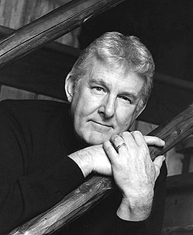
Bill Mays（ビル・メイズ）ピアニスト、作曲、アレンジ

1944年2月カリフォルニア生まれ。
最初のジャズ音楽との出会いは16才の時に聴いたEarl Hines のソロピアノだった。
その後サンフランシスコのBlack HawkでMiles Davis Bandを聴きますますジャズに引き込まれていった。
プロミュージシャンとしては17才の時アメリカ海軍のバンドマンとしてスタート４年後には
サンディエゴのローカルバンドでBill GreenなどとクラブやＴＶの仕事を始める。
1969年L.Aに移りShelly Manne, Bud Shank, Art Pepper, The Kenton Jr.Neophonic Orchestra
などL.Aのトップミュージシャンとも演奏を始め、Bobby Shew Quintetのメンバーとして
長期間活動する。その他Ernie Watts, Abe Laboriel, Tom Scott, Frank Zappaなどとも共演。
またTV showなどハリウッドのスタジオワークも行う。
その後数多くのボーカリストの仕事も経験、Dionne Warwick, Anita O’Day, Al Jarreau, Frank
Sinatraなど、特にSarah Vaughanとの共演は天国に居るような素晴らしい記憶が残る。
初のリーダーアルバムをレコーディング後、1984年にN.Yに移住。
自己のグループ活動の他にも多くの第一線のミュージシャン達( Ron Carter, Benny Golson,
Mel Lewis, Gerry Mulligan, Clark Terry, Toots Thielemans, Phil Woods など) と共演する。
ピアニストとしての演奏のかたわら作曲、アレンジでも多方面に活躍。

